“Київський фаховий коледж зв’язку”

Циклова комісія Комп’ютерної інженерії

**ЗВІТ ПО ВИКОНАННЮ**

**ЛАБОРАТОРНОЇ РОБОТИ №5**

з дисципліни: «Операційні системи»

**Тема: “ “Знайомство з командами навігації по файловій системі та керування файлами та каталогами””**

Виконали студенти

групи КСМ-13а

Команда “Viper”:

Малієнко А. М.,

Мішин А. О.

та Нерощин Д.О.

Перевірив викладач

Сушанова В.С.

Київ 2023

**Мета роботи:**

**1. Отримання практичних навиків роботи з командною оболонкою Bash.**

**2. Знайомство з базовими командами навігації по файловій системі.**

**3. Знайомство з базовими командами для керування файлами та каталогами.**

**Матеріальне забезпечення занять**

**1. ЕОМ типу IBM PC.**

**2. ОС сімейства Windows (Windows 7).**

**3. Віртуальна машина – Virtual Box (Oracle).**

**4. Операційна система GNU/Linux – CentOS.**

**5. Сайт мережевої академії Cisco netacad.com та його онлайн курси по Linux**

**Завдання для попередньої підготовки.**

**1. Прочитайте короткі теоретичні відомості до лабораторної роботи та зробіть невеличкий словник**

**базових англійських термінів з питань призначення команд та їх параметрів.**

**2. На базі розглянутого матеріалу дайте відповіді на наступні питання:**

**2.1. Які команди для моніторингу стану процесів ви знаєте. Як переглянути їх можливі параметри?**

**2.2. Чи може команда ps у реальному часі відслідковувати стан процесів?**

**2.3. За якими параметрами можливе сортування процесів в команді top? Як переключатись між ними?**

**2.4. Які команди для завершення роботи процесів ви знаєте?**

**3. Прочитати матеріал про роботу з процесами та використання клавіш у терміналі:**

**- Ctrl + C, Ctrl + D, Ctrl + Z**

**- Find out what processes are running in the background on Linux**

**4. Підготувати в електронному вигляді початковий варіант звіту:**

**- Титульний аркуш, тема та мета роботи**

**- Словник термінів**

- Відповіді на п.2.1-2.4 з завдань для попередньої підготовки

***Готував матеріал студентка Малієнко Аліна***

***Хід роботи.***

1. Початкова робота в CLI-режимі в Linux ОС сімейства Linux:

1.1. Запустіть віртуальну машину VirtualBox, оберіть CentOS та запустіть її. Виконайте вхід в систему

під користувачем: CentOS, пароль для входу: reverse (якщо виконуєте ЛР у 401 ауд.) та запустіть

термінал.

1.2. Запустіть віртуальну машину Ubuntu_PC (якщо виконуєте завдання ЛР через академію netacad)

1.3. Запустіть свою операційну систему сімейства Linux (якщо працюєте на власному ПК та її

встановили) та запустіть термінал.

2. Опрацюйте всі приклади команд, що представлені у лабораторних роботах курсу NDG Linux Essentials

- Lab 7: Navigating the Filesystem та Lab 8: Managing Files and Directories. Створіть таблицю для

опису цих команд***

|  |  |
| --- | --- |
| pwd | Determines the user's location in the file system and displays the current working directory (prints the working directory). |
| cd Documents | The cd command performs a transition to the directory specified as its argument. In this case, it is the "Documents" directory. |
| echo $HOME | Prints the environment variable $HOME, which contains the home directory of the current user. |
| cd / | Changes the current directory to the root directory of the system. |
| cd /home | : Changes the current directory to /home, where user home directories are typically stored. |
| cd ~ | Changes the current directory to the home directory of the current user. |
| cd ~root | Changes the current directory to the home directory of the "root" user. |
| cd /usr/bin | Changes the current directory to /usr/bin, where executable files (programs) are typically stored. |
| cd /usr | Changes the current directory to /usr, which is one of the system directories |
| cd /usr/share/doc | Changes the current directory to /usr/share/doc, where documentation for programs is often located. |
| cd bash | Attempts to change the current directory to "bash." This command may work if there is a directory with the name "bash";otherwise, it will produce an error. |
| cd .. | Changes the current directory to the parent directory (moves up one level). |
| ls | Lists the files and directories in the current directory. |
| ls -a | Lists the files and directories in the current directory, including hidden files (those starting with a dot). |
| ls -l /etc/hosts | Displays detailed information about the file /etc/hosts, including permissions, owner, group, size, and more. |
| ls -R /etc/udev | Recursively lists the files and directories in the /etc/udev directory and its subdirectories. |
| ls -d /etc/s* | Lists the files and directories in the /etc directory that start with "s." |
| ls –d /etc/[abcd]* | Lists the files and directories in the /etc directory that start with the letters "a," "b," "c," or "d." |
| echo D* | Prints a list of files or directories in the current directory that start with the letter "D." |
| echo P* | Prints a list of files or directories in the current directory that start with the letter "P." |
| echo *s | Prints a list of files or directories in the current directory that have the letter "s" in their name. |
| echo D*n*s | Prints a list of files or directories in the current directory with names that contain "D," any character, "n," another character, and "s." |
| echo ?????? | Prints a list of files or directories in the current directory with exactly 6 characters in their name. |
| rm hosts | Deletes the file "hosts" from the current directory. Be cautious, as this command is irreversible and can delete important files without confirmation. |

**3. Робота в в терміналі (закріплення практичних навичок) обов’язково представити свої скріншоти:**

**- Визначте ваш поточний робочий каталог;**

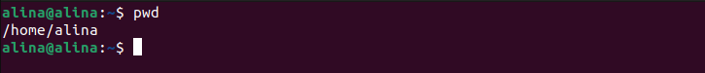

**- Перейдіть до кореневого каталогу та визначте Ваш поточний робочий каталог (дві команди);**



**- Перегляньте вміст поточного каталогу у довгому форматі (скористайтесь відповідним ключем команди ls);**

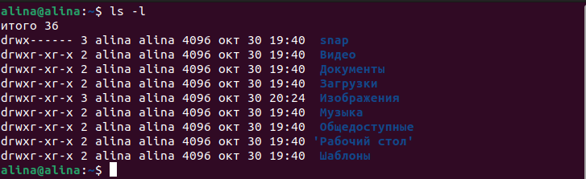

**- Перейдіть до каталогу /usr/share та визначте Ваш поточний робочий каталог (дві команди)**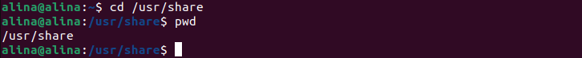

**- Перегляньте вміст поточного каталогу включаючи і приховані файли (hidden files)(скористайтесь відповідним ключем команди ls);**

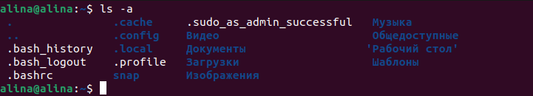

**- Перейдіть до каталогу /etc;**

**- Перегляньте вміст даного каталогу, але щоб виводило тільки назви файлів, що починаються з**

**літери вашого імені;**

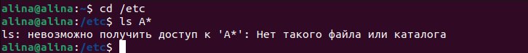

**- Перегляньте вміст даного каталогу, але щоб виводило тільки файли, назви яких складаються з 6 літер;**



**- Перейдіть до домашнього каталогу поточного користувача та перегляньте його вміст у рекурсивному (зворотному до алфавітного) форматі (виконати цю дію через конвеєр команд);**

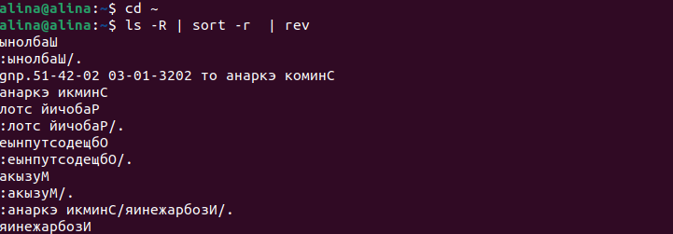

**- В поточній директорії створити директорію з назвою вашої групи;**

**- Переглянути оновлений вміст домашнього каталогу поточного користувача. Скористайтесь ключем -r команди ls, яку інформацію ви отримаєте?**

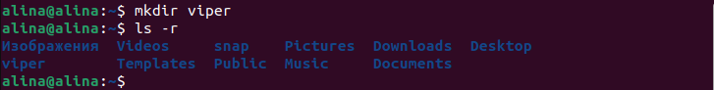

**- Перейдіть у створену вами директорію з назвою Вашої групи та створіть у ній порожній файл lab5**

**- Створити в даній директорії 3 директорії з прізвищами студентів вашої команди surname1, surname2, surname3* (команда mkdir мульти аргумента, тому всі три каталоги можна створити однією командою);**

**- Перейдіть у перший підкаталог surname1 та створіть порожній файл з ім`ям першого студента name1;**

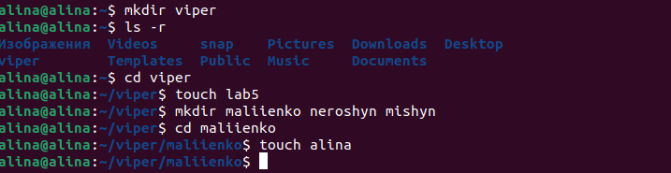

**- За допомогою команди echo ``Hello, my name is Name1`` name1 внесіть у цей файл дані про**

**студента (символ >; дозволяє вивід команди echo перенаправити одразу у файл name1;**

**- Перегляньте вміст файлу name1 за допомогою команди cat name1 (має містити щойно введену Вами інформацію)**

**- Зробіть копію першого файлу name1 та перейменуйте її у файл з другим ім`ям студенту Вашої команди name2;**

**- Перегляньте вміст каталогу, обидва файли мають з`явитися;**

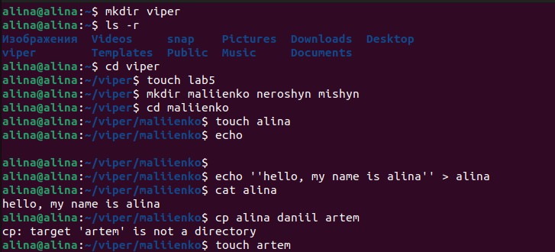

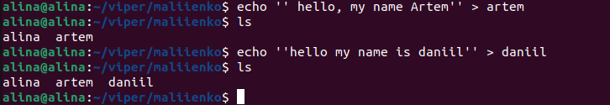

**- Перегляньте вміст другого файлу cat name2 (він має поки що містити повну копію вмісту файлу name1)**

**- Замініть зміст файлу name2, щоб він містив відповідне ім`я другого студента за допомогою команди echo ``Hello, my name is Name2`` > name2**

**- Перегляньте вміст другого файлу cat name2 (він вже має містити оновлену інформацію)**

**- Перемістіть файл name2 у директорію surname2;**

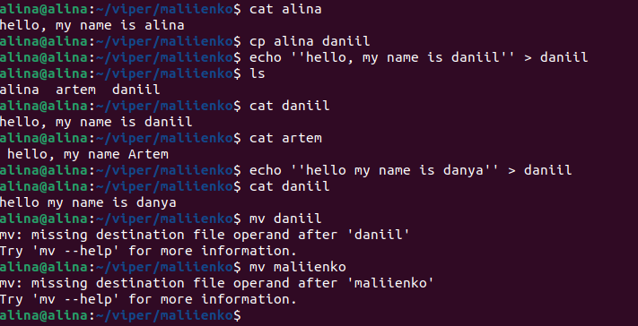



**- Зробіть копію першого файлу name1 та перейменуйте її у файл з третім ім’ям студенту Вашої команди name3;**

**- Перемістіть файл name3 у директорію surname3;**

**- Перейдіть до директорії surname3;**

**- Перегляньте вміст третього файлу командою cat name3 (він має містити дані про другого студента)**

**- Замініть зміст файлу name3, щоб він містив відповідне ім’я третього студента за допомогою команди echo ‘’Hello, my name is Name3’’ > name3**

**- Перегляньте вміст файлу за допомогою cat name3 (він вже має містити оновлену інформацію)**

**- Поверніться до домашнього каталогу користувача;**

**- Перегляньте вміст даного каталогу, але щоб виводило тільки Ваш підкаталог з назвою групи та весь його вміст (підкаталоги surname1, surname2, surname3 та файли name1, name2, name3) до того ж файли та катлоги були відкоремлені кольорами (скористайтесь відповідним ключем –R команди ls та не забудьте використати спеціальний glob-шаблон [імя каталогу]*)**





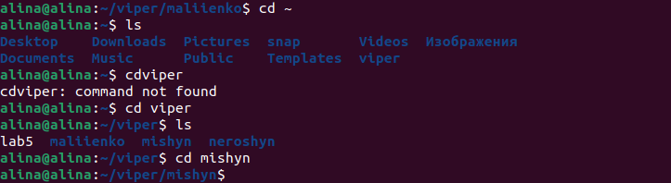



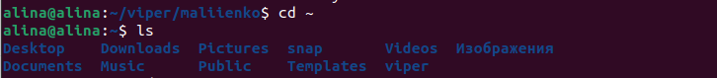

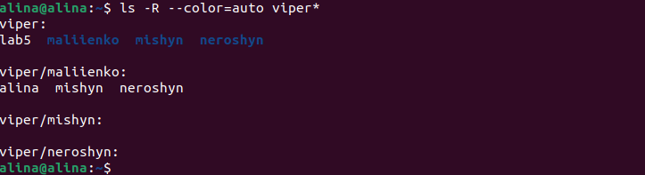

***Готував матеріал студент Мішин А.***

***Контрольні запитання***

***1. Як можна переглянути шлях до домашньої директорії користувача за допомогою команди echo? Існує***

***2 способи, наведіть обидва приклади у терміналі (відповідь є у матеріалах академії cisco на сайті***

***netacad.com)***

***2. Чи можна переглянути вміст кореневого каталогу, перебуваючи у домашньому каталозі користувача***

***без переходу у кореневий каталог? Продемонструйте це в командному рядку.***

***3. Яким чином в терміналі можна додати інформацію в порожній файл?***

***4. Як скопіювати та видалити існуючий каталог? Чи буде відмінність в командах, якщо каталог буде не***

***порожній при цьому***

***5. У якому з наведених нижче прикладів відбувається переміщення файлу? його перейменування?***

***одночасно обидві дії?***

***- mv /work/tech/comp.png. /Desktop***

***- mv /work/tech/comp.png. /work/tech/my_car.png***

***- mv /work/tech/comp.png. /Desktop/computer.png***

Щоб переглянути шлях до домашньої директорії користувача за допомогою команди echo, ви можете використовувати змінну оточення HOME. Ось два способи:

a. echo $HOME

b. echo ~

Так, ви можете переглянути вміст кореневого каталогу, перебуваючи у домашньому каталозі користувача, без переходу у кореневий каталог. Просто введіть команду ls /, і вона відобразить вміст кореневого каталогу, де ви залишитесь в домашньому каталозі користувача.

Щоб додати інформацію в порожній файл у терміналі, ви можете використовувати команду echo. Наприклад:

echo "Додаткова інформація" >> file.txt

Ця команда додасть рядок "Додаткова інформація" в кінець файлу file.txt.

Для копіювання і видалення існуючого каталогу в Linux використовуються команди cp та rm.

Для копіювання порожнього каталогу:

cp -r source_directory destination_directory

Для видалення порожнього каталогу:

rmdir directory

Якщо каталог не порожній, вам слід використовувати команди cp та rm з прапорцем -r, який вказує на рекурсивне копіювання та видалення:

Для копіювання каталогу (з його вмістом):

cp -r source_directory destination_directory

Для видалення каталогу (з його вмістом):

rm -r directory

У першому прикладі (mv /work/tech/comp.png. /Desktop), файл comp.png переміщається в каталог /Desktop. У другому прикладі (mv /work/tech/comp.png. /work/tech/my_car.png), файл comp.png перейменовується на my_car.png у каталозі /work/tech. У третьому прикладі (mv /work/tech/comp.png. /Desktop/computer.png), файл comp.png переміщається в каталог /Desktop та перейменовується на computer.png.